ТОО ”Колледж Хекслет”
Лабораторная работа №1
Создание первого серверного приложения на Express.js
Выполнено студентом:
Дубинин Кирилл
Практическое задание
Раздел RO4_2. Создание первого серверного приложения на Express.js.
Цель: Научиться создавать Node.js-проект, устанавливать Express.js, запускать HTTP-сервер, создавать GET-маршруты и возвращать клиенту текстовые и JSON-ответы.
Условие: RO4_2/lesson1/ЛР-1.pdf
Требования задания
• использовать Express.js;
• использовать синтаксис ES Modules;
• запускаться командой npm start;
• работать на порту 3000;
• содержать шесть обязательных GET-маршрутов;
• возвращать текстовые ответы через res.send();
• возвращать объекты и массивы через res.json();
• содержать минимум пять товаров;
• содержать минимум три категории;
• запускаться без ошибок.
Ход выполнения
Создан ES Modules проект с Express и npm-командой start. Сервер возвращает текст через res.send(), объекты и массивы через res.json(). В каталоге пять товаров, в списке три категории.
Проект: RO4_2/lesson1
Запуск из каталога проекта: npm install, затем npm start. Адрес сервера: http://localhost:3000.
package.json
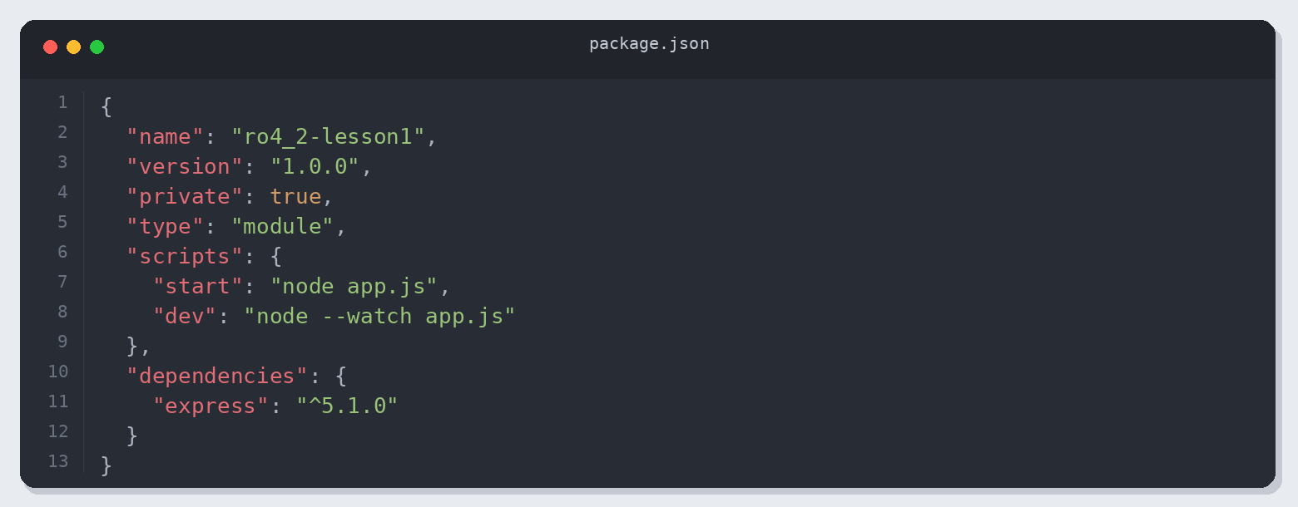
Листинг 1. package.json
app.js
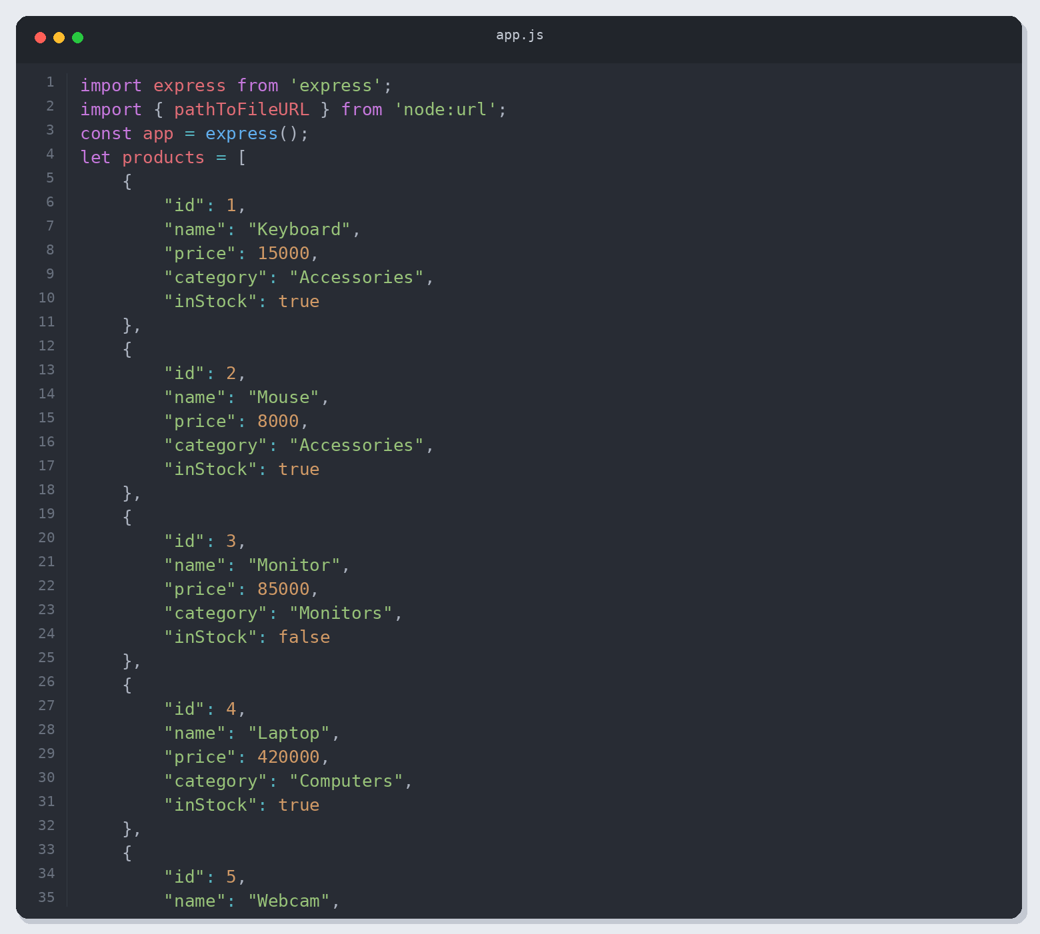
Листинг 2. app.js (часть 1)
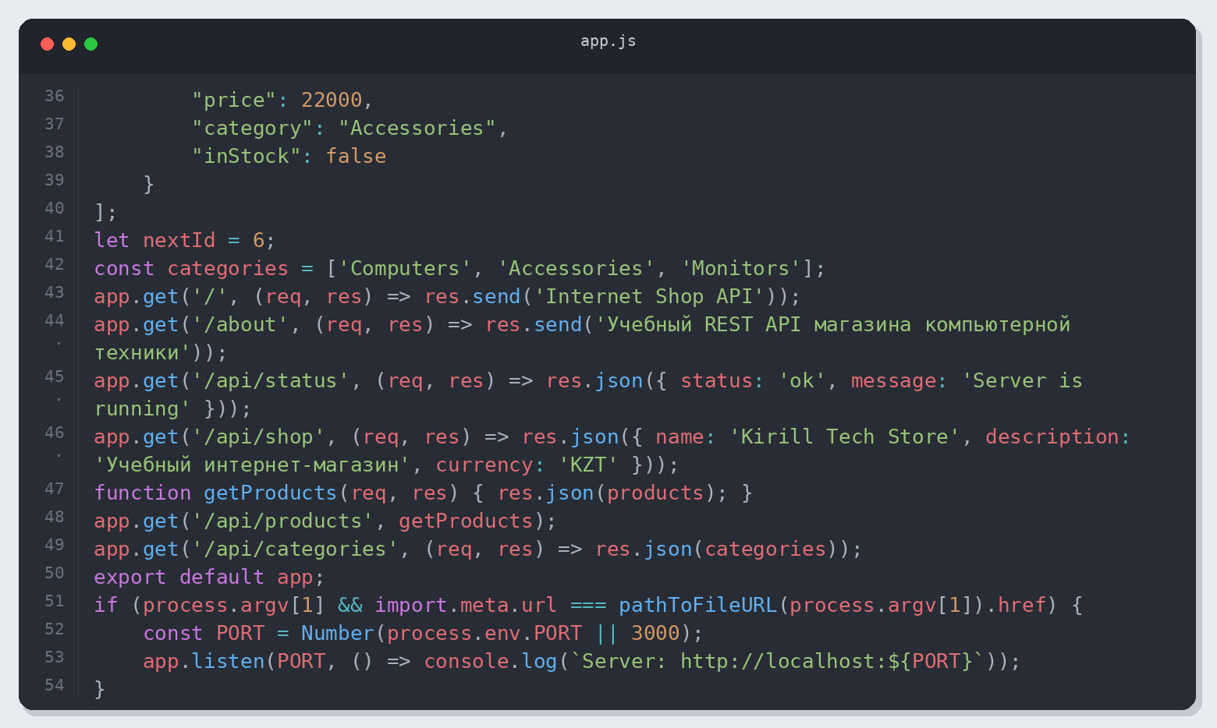
Листинг 3. app.js (часть 2)
Проверка результата
Проверено: 05.11.2026 13:44 (Алматы). Node.js v26.12.1.
Приведены фактические результаты проверки. Полный журнал: verification.json.
• Обязательные endpoints
• HTTP-статусы и содержимое ответов
HTTP-запросы
GET / → 200
GET /about → 200
GET /api/status → 200
GET /api/shop → 200
GET /api/products → 200
GET /api/categories → 200
Примеры ответов
GET / → 200
"Internet Shop API"
GET /about → 200
"Учебный REST API магазина компьютерной техники"
Результат
Проверены обязательные операции и указанные ошибочные сценарии; результаты сохранены вместе с исходным кодом.

